i u ü
教学目标：
1.认识i、u、ü３个单韵母，学会它们的发音。
2．继续巩固四声，唱读四声体会每个字的声调。
3．复习3个汉字，巩固新学的韵母。
教学重点、难点：
i、u、ü的四声
教具准备：
1．3幅主题图，“地、出、女”的生字卡片。
2、“i、u、ü”的字母卡片
教学过程：
一、复习上节课学过的3个单韵母
师：上节课我们一起学习了3个单韵母，咱们复习一下。
四声练习，接龙游戏开始。
二、导入新课，活动（一）
（一）出示主题图一，今天我给大家带来了一件漂亮的小衣服和一个新朋友，出示卡片i，你认识它吗？你们谁来正确的读出它的发音。
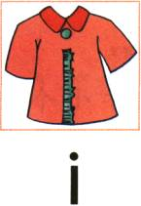
1．指名读。
2．请你当小老师带着大家读。
3．你怎样记住它，请你编个顺口溜。
4．同桌的两个同学听听各自选择的顺口溜。
iii戴帽穿新衣
（二）出示主题图二和三，现在还有两个单韵母朋友想跟你认识，出示卡片u和ü，谁认识它们？
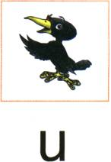 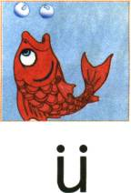
1．指名读。
2．同桌的两个同学互相检查发音。
3．打开书23页，用刚才编顺口溜的方法记住这两个朋友，两个人互相学习。
4．开始汇报学习成果：
（1）谁带着同学读。
（2）老师读。
（3）放书，看黑板上四线格里u和ü有什么不同。学生通过观察自己说。
三、活动（二）
1．先复习四声谣，边说边用手势帮助声调的变化。
2．出示“地、出、女”的生字卡片让学生认读，其中“女”字没有学过，请认识的同学带读。
3．再读“地、出、女”3个字，细心的同学你发现了什么？
4．引出3个单韵母的四声。
5．观察：“i、ü”的四声有什么变化。
6．讨论：为什么i加声调后可以省略头上的点，而ü却不能？
7．做接龙游戏，复习“i、u、ü”的四声。
课中休息
四、活动（三）
1．今天学的3个单韵母你们会了吗？老师要加上以前学的3个单韵母，放在一起考考你们，你们行吗？
2．做抢读6个单韵母四声的游戏
3．书上只给我们出示了每个字的一声，你能不能把其他的3个声调读出来。
五、活动（四）
1．出示生字卡片：“七、土、我、河、目、绿”，先认读，体会6个单韵母在音节中的发音。
2．进行唱读四声，体会6个字的声调，并且把没有出现的其它声调读出来。先自己试试读，再2人互相读，最后指名读。
六、活动（五）拔高题
你还能想出那些字发“a、o、e、i、u、ü”的音。
附：板书设计
ī í ǐ ì ū ú ǔ ù ǖ ǘ ǚ ǜ
教学反思：

